**Tạo Trang Và Gán Quyền Truy Cập Cho Trang**

Người viết: Phạm Văn Nam

**Mục lục**

1. Thêm mới Page. 1

2. Quản lý Page. 2

2.1. Add Child Page 3

2.2. Chỉnh sửa Page. 5

2.3. Gán quyền truy câp cho Page 6

2.4. Xóa Page. 7

3. Pirvate Page và Public Page 9

3.1. Khái niêm private page và public page. 9

3.2. Cách tạo private page và public page. 10

1. Thêm mới Page.

* Bước 1: Để tạo một page mới chọn Add 🡪 Page

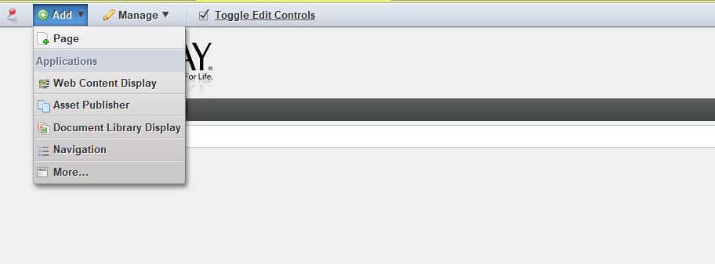

* Bước 2: Nhập tên Page muốn tạo sau đó chọn dấu Check hoặc Enter

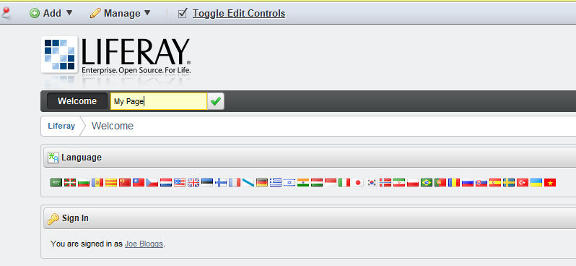

* Giao diện sau khi thêm mới page thành công.

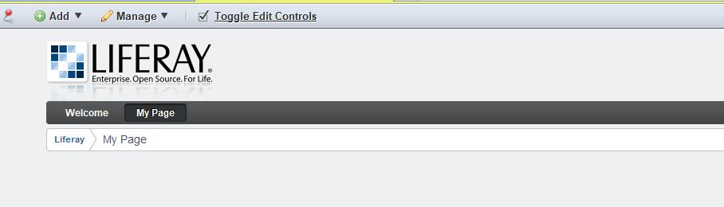

1. Quản lý Page.

* Để quản lý Page chọn Manage 🡪 Page

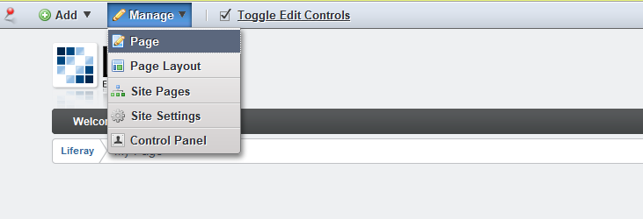

* Giao diện sau khi chọn quản lý page.

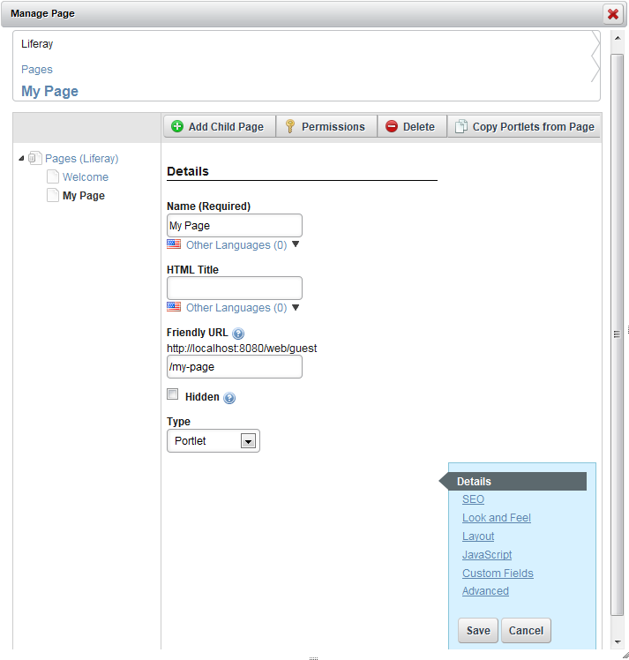

* Các chức năng lựa chọn:
  + Add Child Page
  + Permissions
  + Delete
  + Copy Portlets from Page
  1. Add Child Page
* Để Add Child Page chọn Manage 🡪 Page 🡪 Add Child Page

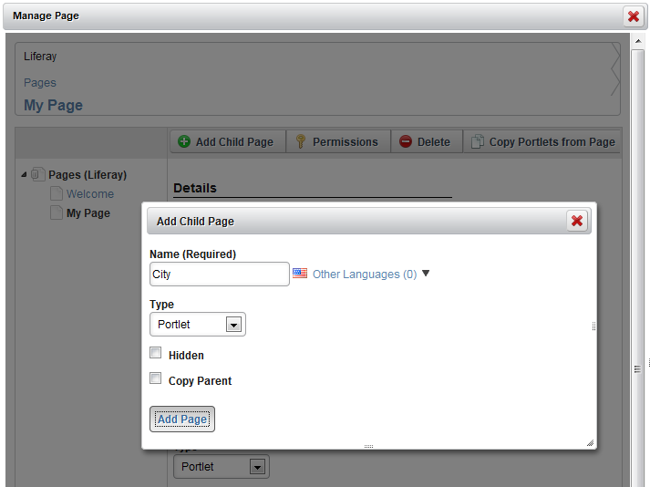

* + Name (Required): Tên của child page muốn tạo.
  + Type: Kiểu của child page

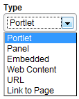

* + Hidden: Ẩn đi child page hiển thị trong navigation.
  + Copy Parent: Copy các thành phần trong page cha.

Chọn button Add Page để thực hiện thêm Page con.

* Giao diện sau khi thêm Child Page thành công.

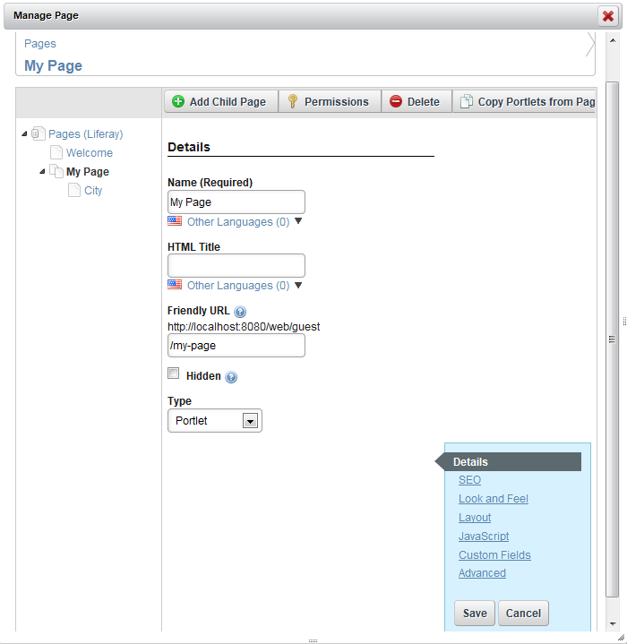

* 1. Chỉnh sửa Page.

Lựa chọn Manage 🡪 Page

Chọn Page cần chỉnh sửa sau đó thay đổi thông tin của Page.



Chọn Save để lưu lại thông tin.

* 1. Gán quyền truy cập cho Page

Để gán quyền truy cập cho page chọn Manage 🡪 Page 🡪 Permissions

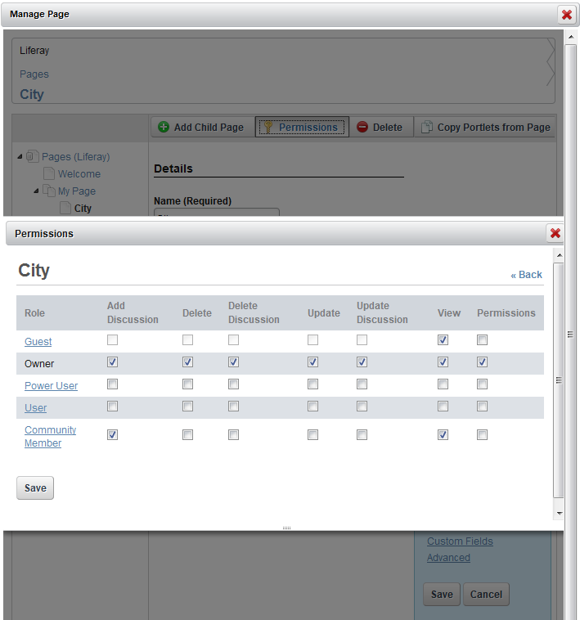

Lựa chọn quyền truy cập cho Page. Chọn button Save để lưu thông tin.

* 1. Xóa Page.
* Cách 1:

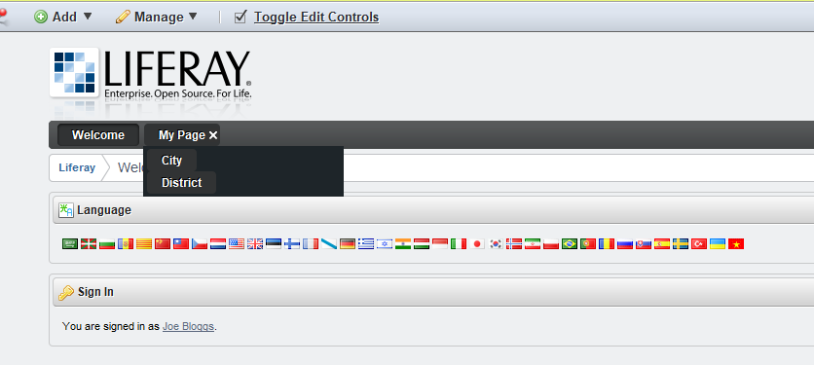

* Chọn xoa.PNG để xóa một Page.
* Hộp thoai. sau khi chọnxoa.PNG

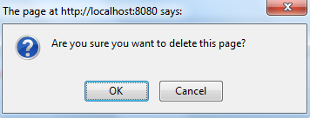

Lựa chọn button OK để hoàn tất xóa Page.

* Cách 2:

Chọn Manage 🡪 Page 🡪 Delete

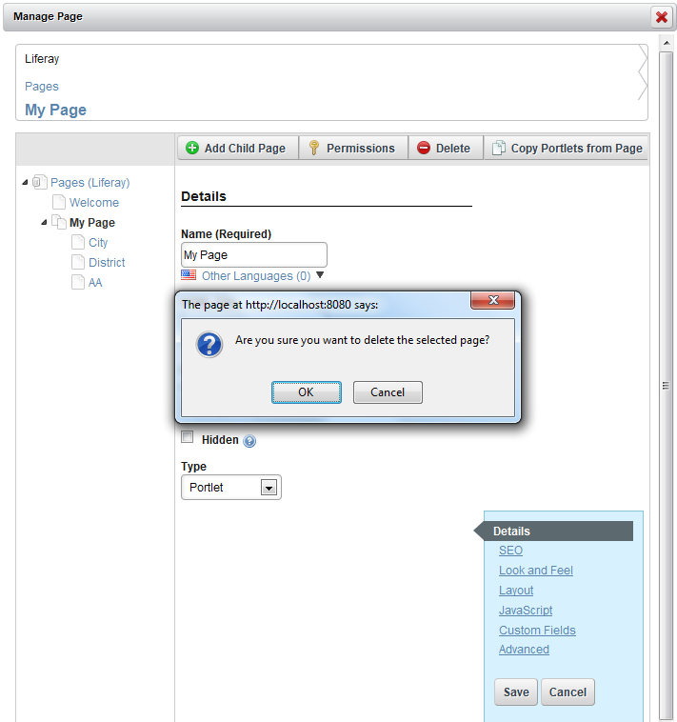

Lựa chọn button OK để xóa Page, Cancel để hủy lựa chon xóa Page.

1. Pirvate Page và Public Page
   1. Khái niệm private page và public page. (Chua hoàn chỉnh)
      1. Public page:

Public page là một page trong community, người dùng khách có thể truy xuất đến public page.

* + 1. Private page:

Private page là một page trong community, có thể được truy xuất bởi người dùng thuộc vào community. Nếu user không đăng nhập vào hệ thống hoặc user không thuộc vào community thì user không có quyền truy xuất vào private page.

* 1. Cách tạo private page và public page.

Để tạo được private page hay public page thực hiện những bước sau.

* Bước 1 : Vào giao diện Communities

Chọn Manage 🡪 Control Panel 🡪 Communities

Giao diện sau khi chọn Communities.

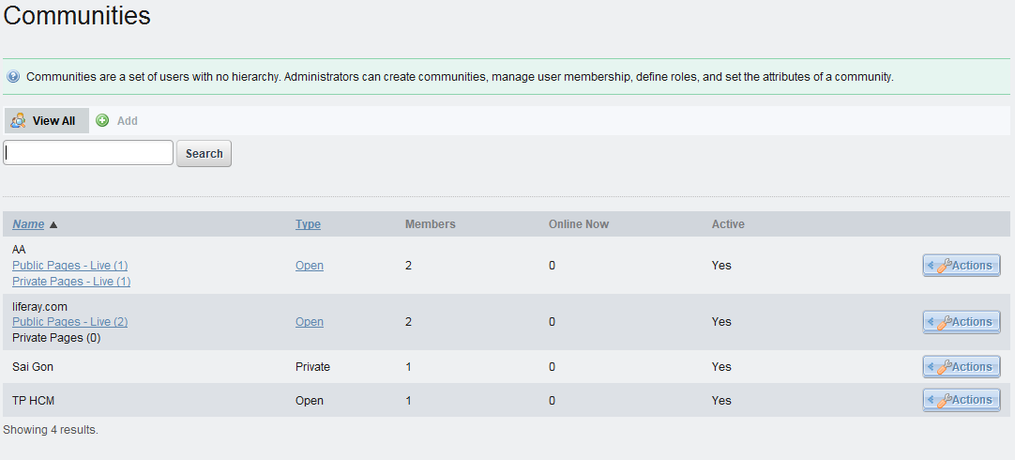

* Bước 2: Tạo mới một Community.

Chọn Add

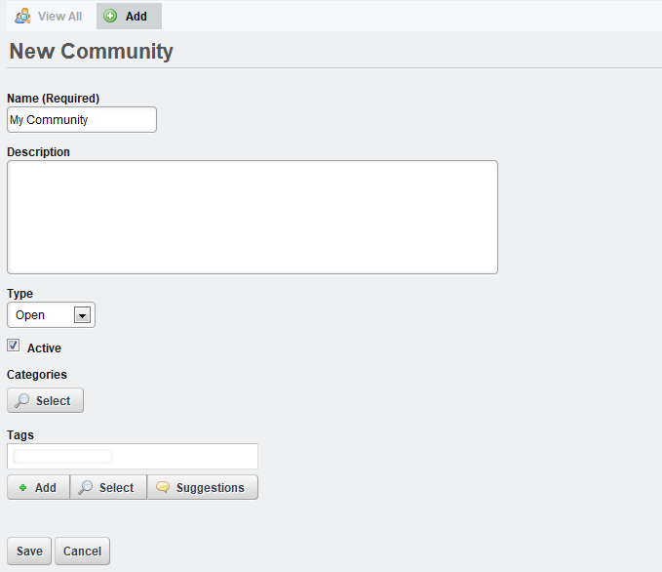

Chọn button Save để tạo Community mới.

* Bước 3:

Quản lý Community chọn Actions 🡪 Manage Pages

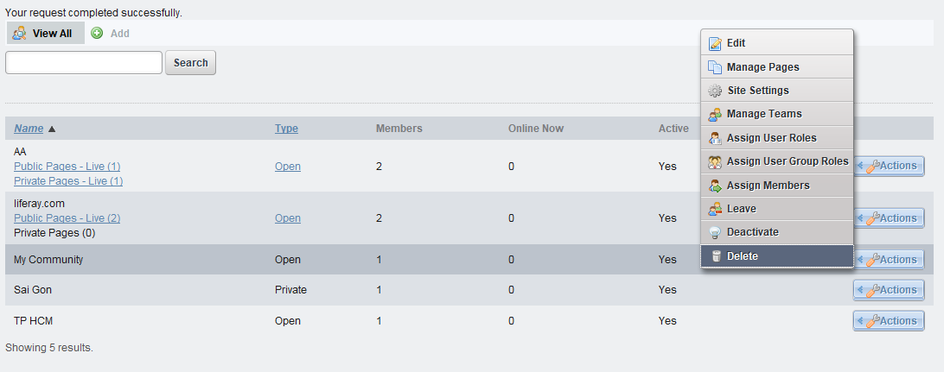

Giao diện sau khi chọn Manage Pages.

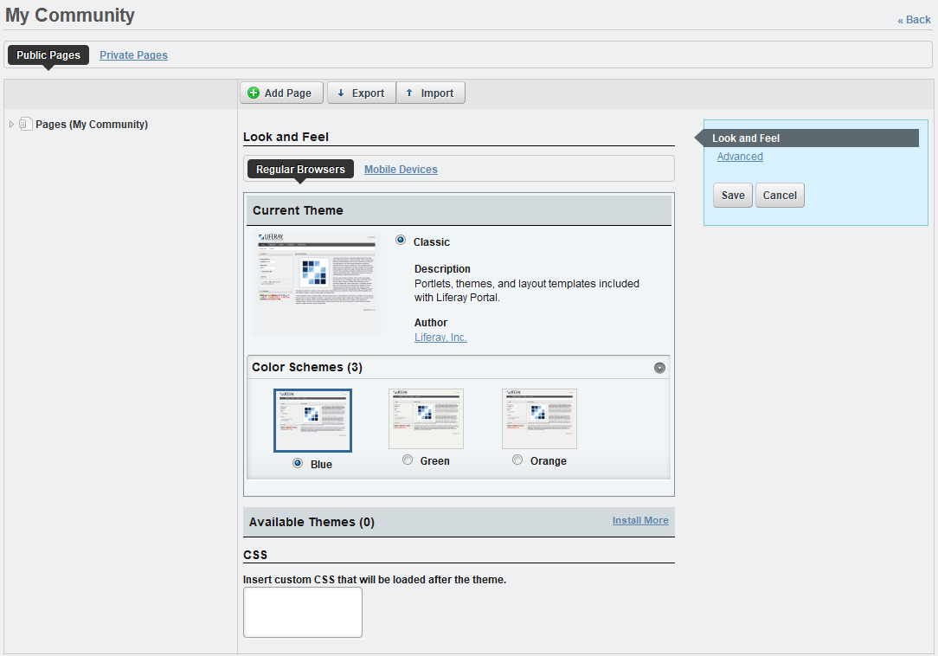

* Bước 4: Tạo Public page và Private page.
  + Public page: Chọn Public page 🡪 Add Page

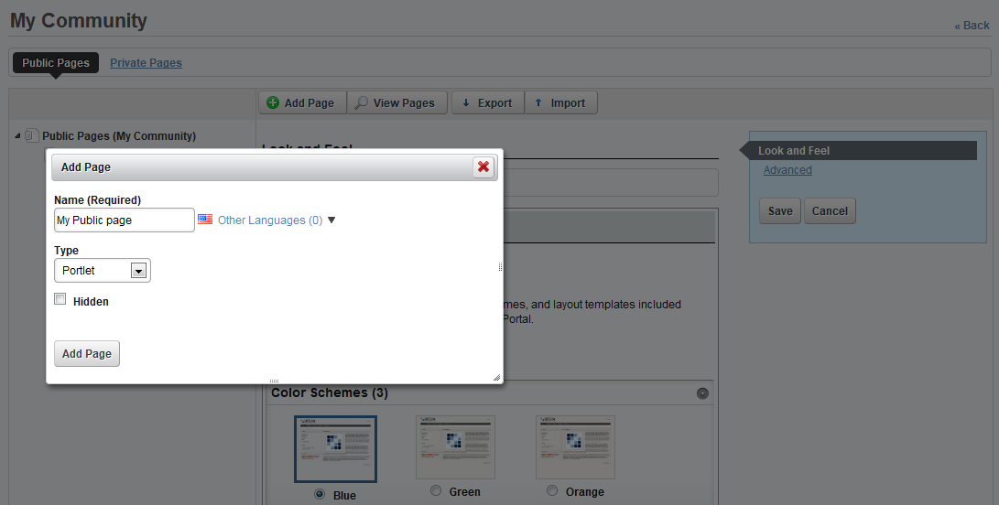

Giao diện sau khi tạo thành công Public page.

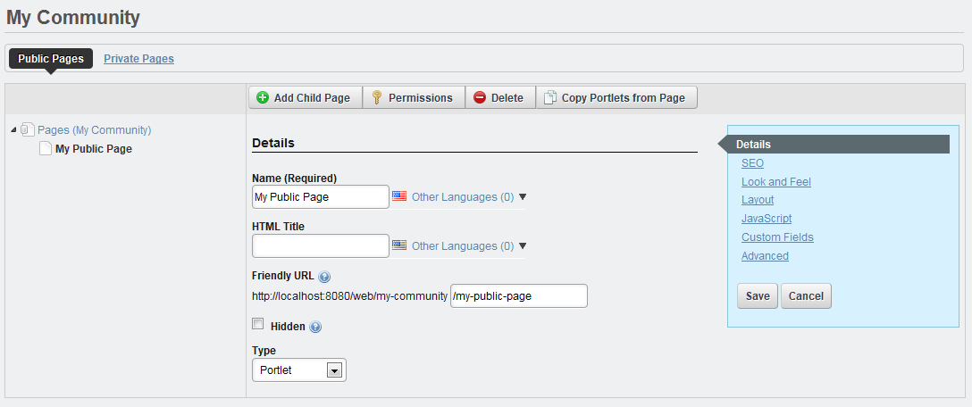

* + Private page: Chọn Private page 🡪 Add Page.

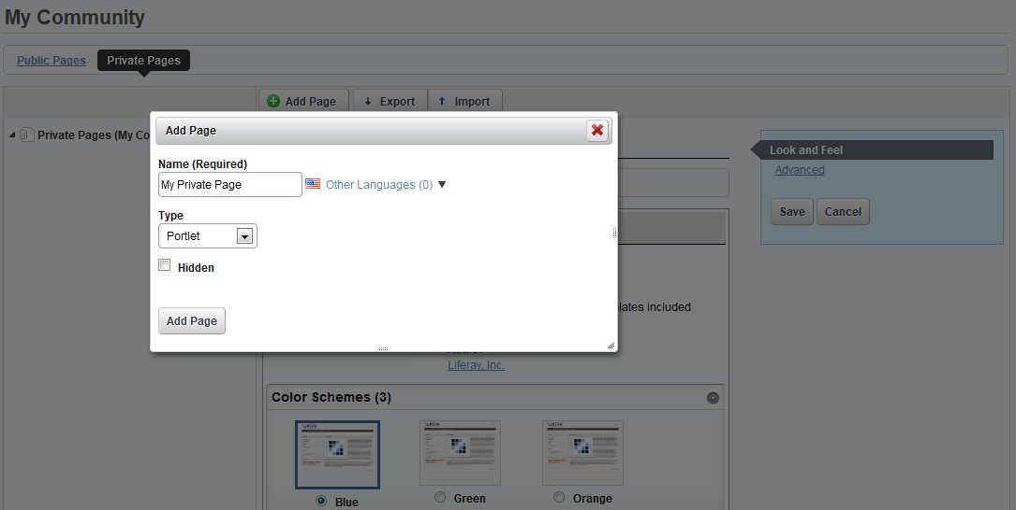

Giao diện sau khi tạo thành công Private page.

